

**Cahier des charges**

OC Pizza

Table des matières

I) Introduction 3

II) Règles de gestion fonctionnelle 3

Client : 3

Employés : 3

III) Spécification Fonctionnelle 4

Diagramme de package 4

Diagramme de cas d’utilisation 4

Processus de prise de commande 5

Base de données 6

IV) Interface Utilisateur 6

Accueil 6

Rechercher la pizzeria la plus proche 7

Menu 7

Panier 8

Tableau de bord 8

# Introduction

Nous établirons une application ainsi qu’un site web permettant de facilité la prise de commande et le suivis de celle-ci par le client.

L’application servira pour les employés à savoir quand préparer une commande, quel est-elle et quand devra-t-elle être livré.

Le site web permettra au divers client d’accéder à la liste des pizzas/produit accessible, créer un compte, passer une commande dans la pizzeria la plus proche, puis suivre l’avancée de celle-ci depuis une page prévue à cet effet.

# Règles de gestion fonctionnelle

## Client :

* Le site présentera l’ensemble des produits délivrés, leurs disponibilités et le nombre de personnes estimé pour la portion d’une pizza.
* Il permettra de localiser la pizzeria la plus proche via une page dédiée.
* Il permettra de fournir diverses informations telle que l’adresse d’une pizzeria et ses horaires.
* Le client pourra constituer son panier avant même d’être connecter et aura simplement à se connecter pour finaliser la commande.
* Il pourra également choisir l’heure de livraisons tant que celle-ci reste dans les horaires d’activité de l’établissement.
* Le paiement pourra se faire par carte, liquide ou directement sur internet (Paypal)
* Le client pourra donc suivre l’état de sa commande (Non traité, en préparation, en attente de livraison ou en livraison) depuis une page dédiée.
* Le client aura la possibilité d’annuler sa commande si celle-ci n’a pas encore été préparé

## Employés :

* Les employés disposeront d’un tableau de bord indiquant le nombre de commande restant, les stocks en temps réel selon les commandes traités et une timeline sur laquelle les commandes seront affiché selon lors heure de livraisons demandé.
* Une section destinée à l’affichage individuel de chaque commande sera disponible leur permettant de connaître le résumé de la commande, l’état de celle-ci (payé ou non, préparé, livré ?) l’adresse de livraisons et l’heure de livraison demander.
* Un menu regroupant l’ensemble des pizzas commercialisés sera disponible et indiquera en détails la recette pour la réaliser.
* Les employés pourront changer le statut d’une commande depuis la section réservée à l’affichage individuel d’une commande via plusieurs boutons
* Chaque 30sec le tableau de bord pourra faire une requête dans la base de données pour savoir s’il y a de nouvelles commandes et les affichés dans la timeline si positif.
* Une page dédiée à la validation des livraisons accessible depuis le portable du livreur

# Spécification Fonctionnelle

## Diagramme de package

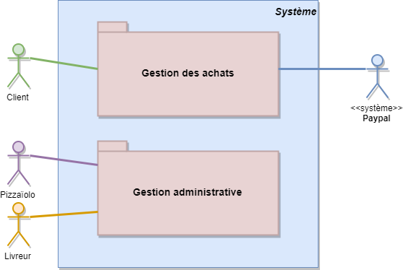

Diagramme de cas d’utilisation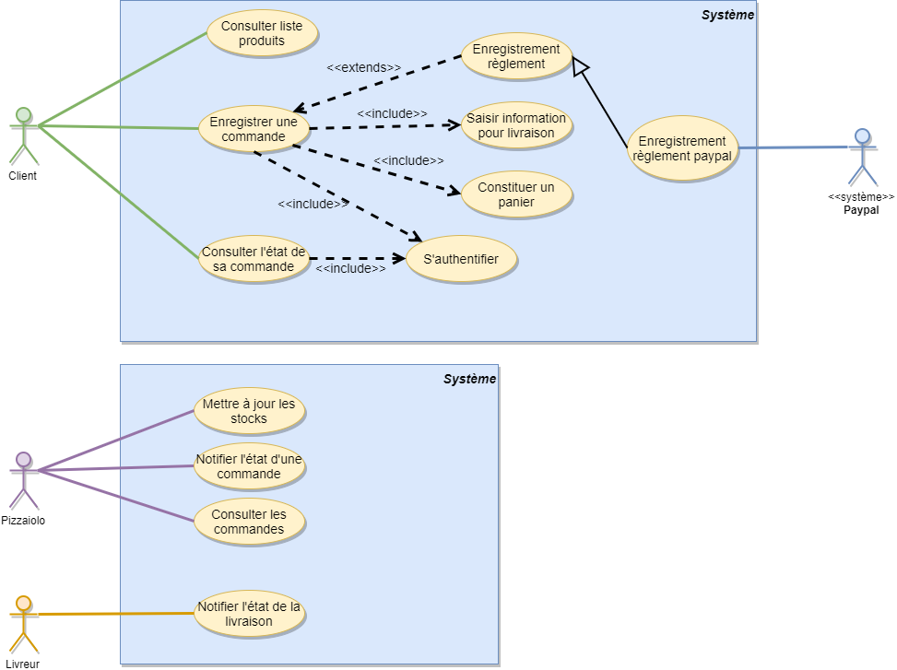

## 

## Processus de prise de commande

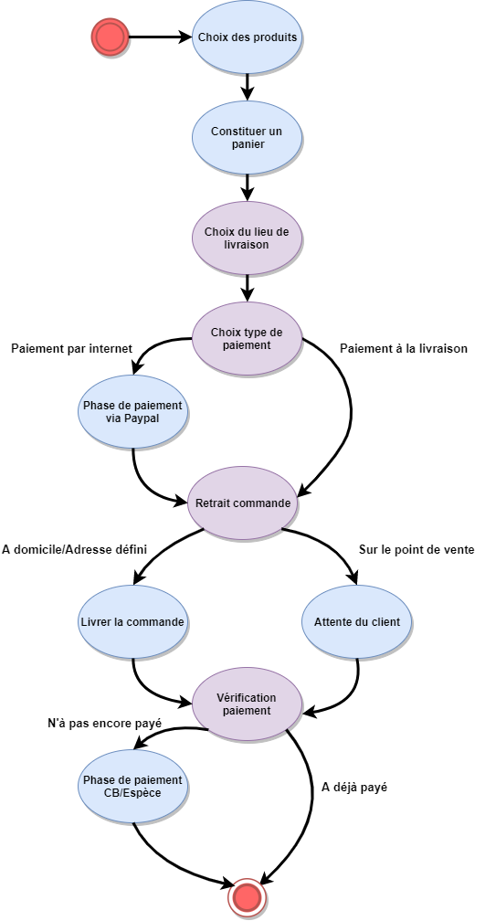

## 

## Base de donnéesC:\Users\Hideki\AppData\Local\Microsoft\Windows\INetCache\Content.Word\Base de donnée (1).png

# Interface Utilisateur

## Accueil

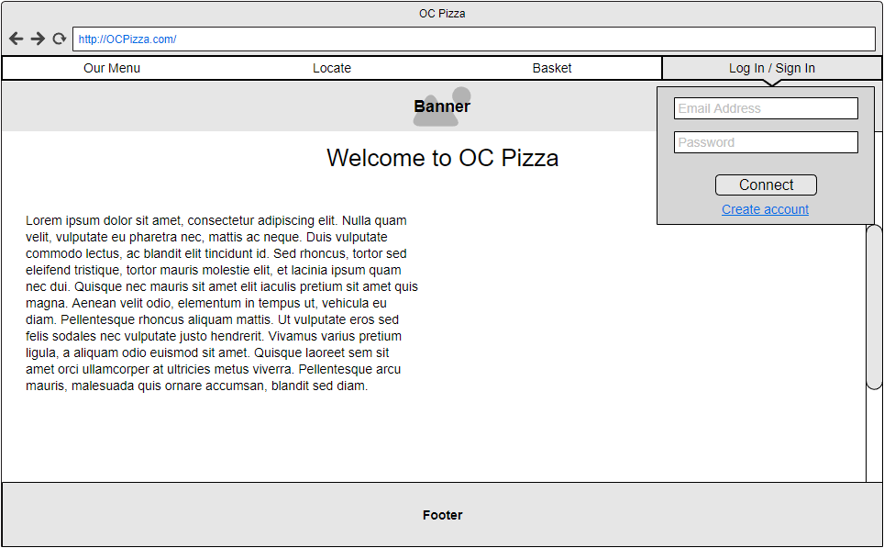

## Rechercher la pizzeria la plus proche

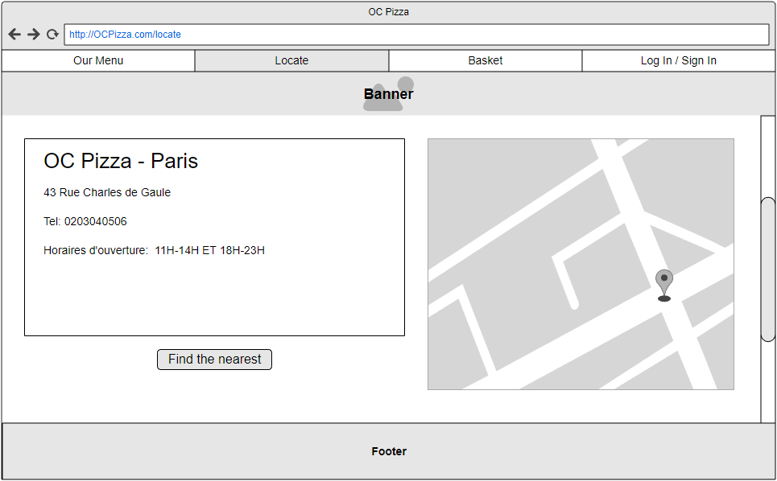

## Menu

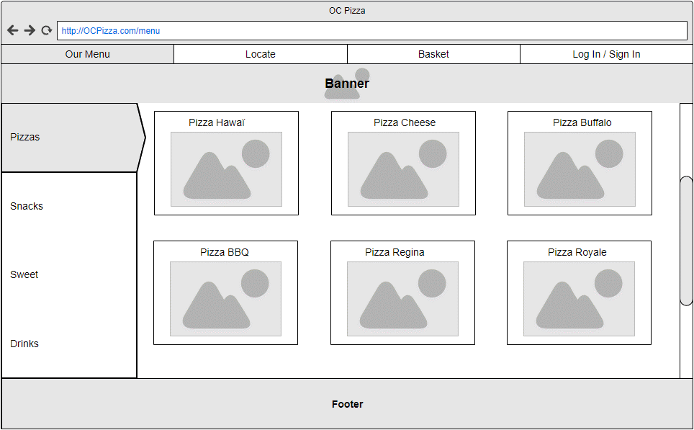

## Panier

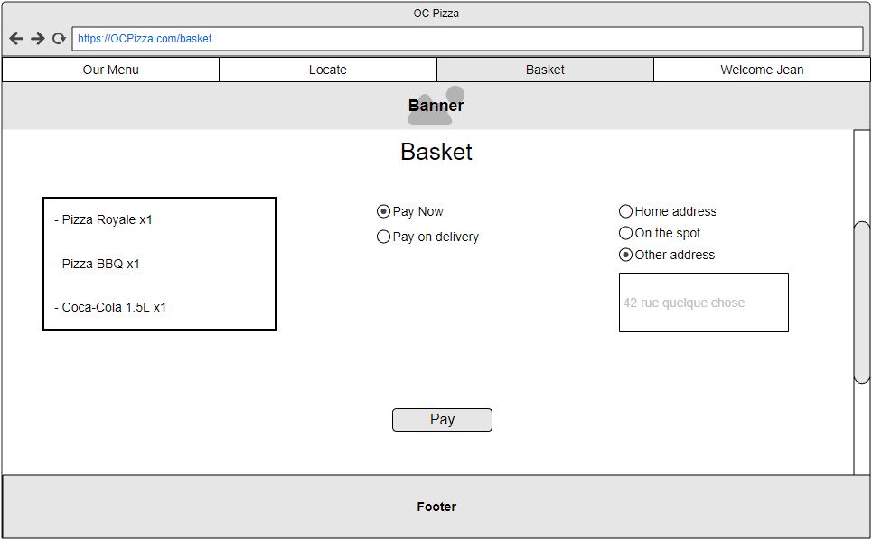

## Tableau de bord

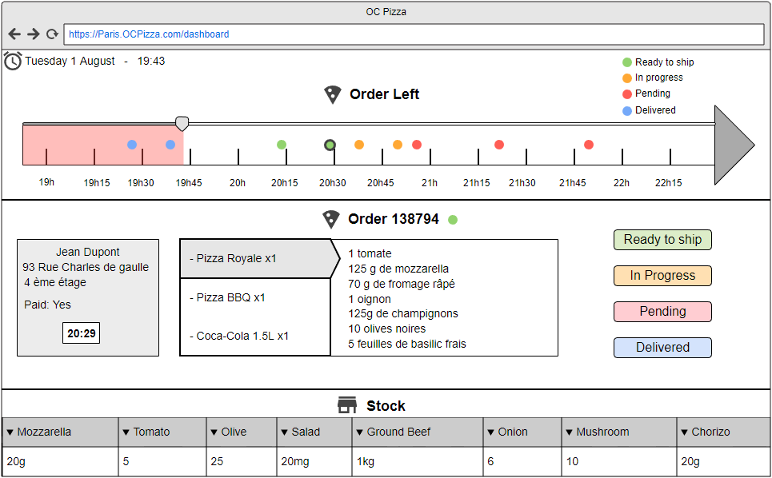

## Livraison

